视频里面配套的资料链接：

链接：

<https://pan.baidu.com/s/1M60VxPVCady95Ict7RZ_Rg?pwd=38tn>

提取码：38tn，视频里面对应的mipi 文档手册

1、雷神的博客汇总：

<https://blog.csdn.net/leixiaohua1020?type=blog>

2、sensor驱动移植教程和文章参考：

sensor驱动教程：

<https://www.bilibili.com/video/BV198411v7kF/?vd_source=6b552449c88698b9b658a83fbe4cde84>

文章参考：

<http://t.csdnimg.cn/2fJ8W>

3、电子书籍：

webrtc学习：

<https://weread.qq.com/web/reader/377320f07260a55337761c1>

ffmpeg入门学习：

<https://weread.qq.com/web/reader/29d328c0813ab78f6g017acd>

音视频基础概念：

<https://weread.qq.com/web/bookDetail/3c032d2071dbdd9e3c06370>

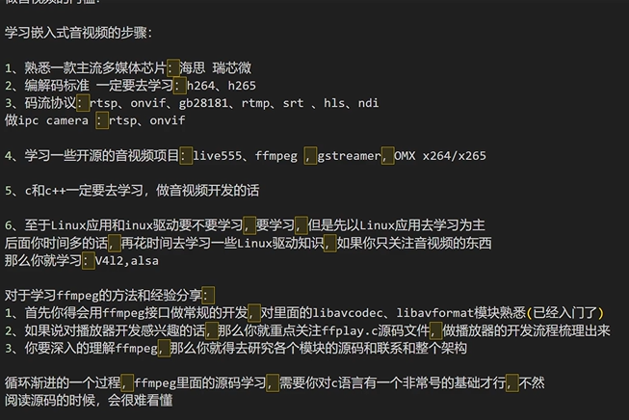

首先，推荐雷神的CSDN博客：  
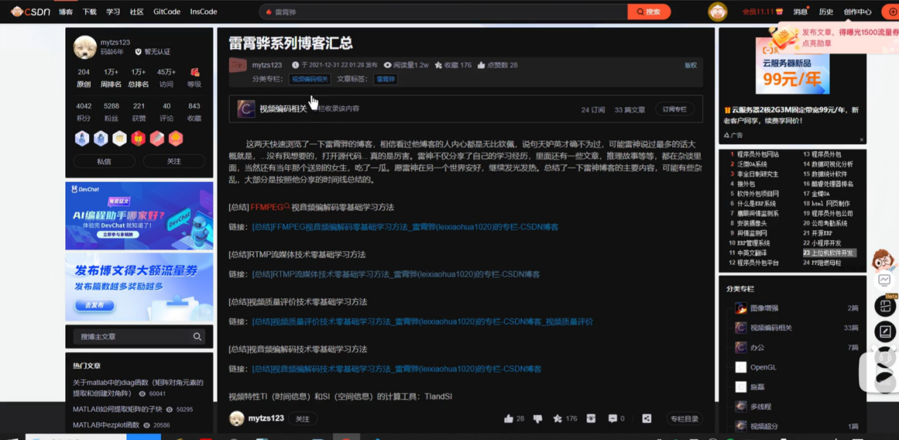

微信读书：音视频系列：

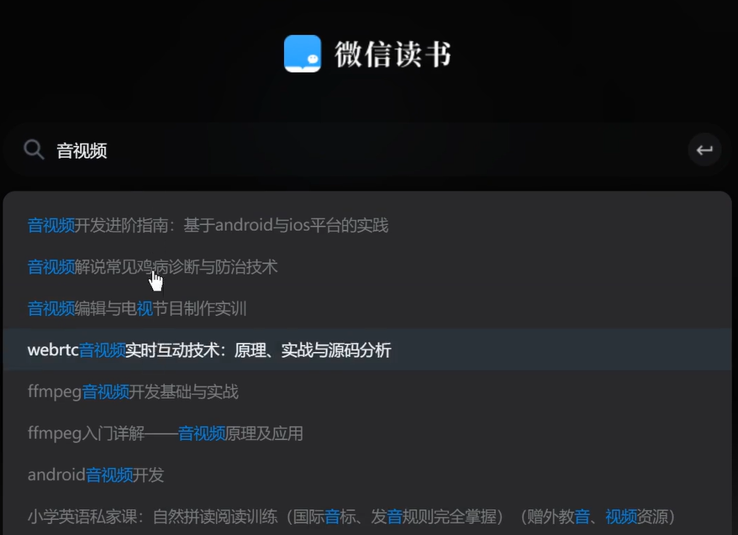

这几本书需要看：

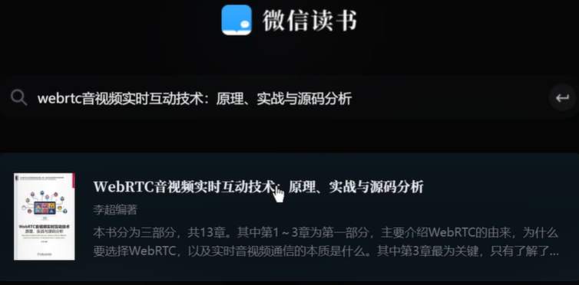

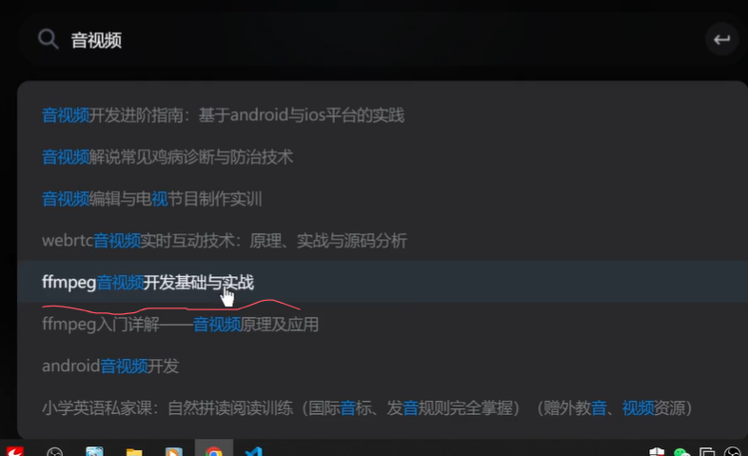

其次：up主的该课程需要了解：瑞芯微的。嵌入式音视频里面的sensor驱动移植。：

<https://www.bilibili.com/video/BV198411v7kF/?spm_id_from=333.1387.search.video_card.click&vd_source=af21ee908c04895a95a22f7a0c9e0013>

